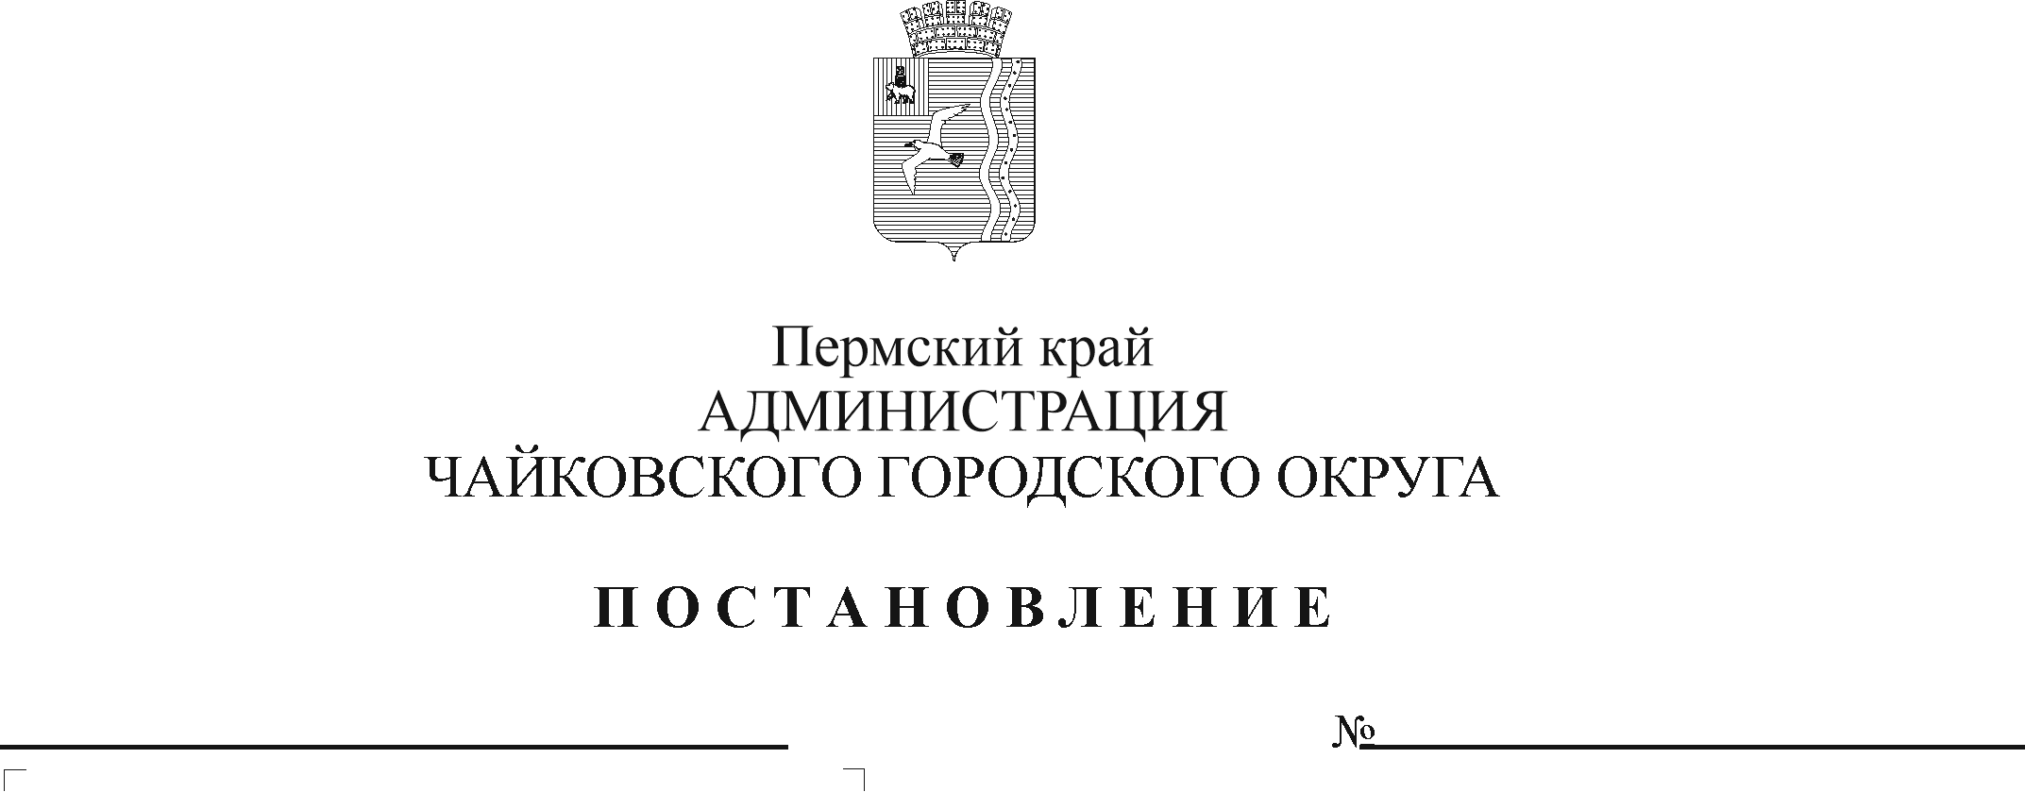
Об утверждении Порядка предоставления и расходования средств, переданных из бюджета Пермского края на выполнение государственных полномочий по предоставлению мер социальной поддержки руководителям и педагогическим работникам образовательных организаций Чайковского городского округа

В соответствии со статьей 23 Закона Пермского края от 12 марта 2014 г. № 308-ПК «Об образовании в Пермском крае», Законом Пермского края от 14 ноября 2008 г. № 339-ПК «О наделении органов местного самоуправления Пермского края государственными полномочиями Пермского края по предоставлению мер социальной поддержки руководителям и педагогическим работникам образовательных организаций», постановлением Правительства Российской Федерации от 22 февраля 2020 г. № 203 «Об общих требованиях к нормативным правовым актам и муниципальным правовым актам, устанавливающим порядок определения объема и условия предоставления бюджетным и автономным учреждениям субсидий на иные цели», постановлением Правительства Пермского края от 15 августа 2014 г. № 811-п «Об утверждении Порядка предоставления и расходования средств, переданных из бюджета Пермского края органам местного самоуправления муниципальных районов (муниципальных и городских округов) Пермского края на выполнение государственных полномочий по предоставлению мер социальной поддержки руководителям и педагогическим работникам образовательных организаций», Уставом Чайковского городского округа
ПОСТАНОВЛЯЮ:
- Утвердить прилагаемый Порядок предоставления и расходования средств, переданных из бюджета Пермского края на выполнение государственных полномочий по предоставлению мер социальной поддержки руководителям и педагогическим работникам образовательных организаций Чайковского городского округа.
- Признать утратившим силу постановление администрации Чайковского городского округа от 19 сентября 2019 г. № 1565 «Об установлении расходного обязательства Чайковского городского округа по исполнению переданных государственных полномочий по предоставлению мер социальной поддержки руководителям и педагогическим работникам образовательных организаций Чайковского городского округа, и утверждении Порядка расходования средств на выполнение отдельных государственных полномочий».
- Опубликовать постановление в муниципальной газете «Огни Камы» и разместить на официальном сайте администрации Чайковского городского округа.
4. Постановление вступает в силу после его официального опубликования и распространяется на правоотношения, возникшие с 1 января 2021 г.
5. Контроль за исполнением постановления возложить на заместителя главы администрации Чайковского городского округа по социальным вопросам.

Глава городского округа –
глава администрации
Чайковского городского округа Ю.Г. Востриков

УТВЕРЖДЕН
постановлением администрации
Чайковского городского округа
от ______________2021 № ____

ПОРЯДОК
предоставления и расходования средств, переданных из бюджета
Пермского края на выполнение государственных полномочий по предоставлению мер социальной поддержки руководителям и педагогическим работникам образовательных организаций Чайковского городского округа

1. Общие положения

1.1. Настоящий Порядок определяет правила предоставления и расходования средств, переданных из бюджета Пермского края в бюджет Чайковского городского округа на выполнение государственных полномочий в целях обеспечения социальной поддержки руководителей и педагогических работников образовательных организаций (далее – Порядок), в рамках подпрограммы «Кадровая политика» муниципальной программы «Развитие образования Чайковского городского округа», утвержденной постановлением администрации города Чайковского от 15 января 2019 г. № 5/1, в том числе:
1.1.1 по предоставлению мер социальной поддержки руководителям и педагогическим работникам образовательных организаций Чайковского городского округа;
1.1.2 по администрированию расходов по предоставлению соответствующих мер социальной поддержки (далее – администрирование расходов).
  - Объем средств на очередной финансовый год и плановый период утверждается решением Думы Чайковского городского округа о бюджете Чайковского городского округа в соответствии с Законом Пермского края о бюджете Пермского края на очередной финансовый год и плановый период.
1.3. Главным администратором доходов является Управление образования администрации Чайковского городского округа (далее – Управление образования).
1.4. Главными распорядителями бюджетных средств являются:
по пункту 1.1.1 Порядка - Управление образования,
по пункту 1.1.2 Порядка - Управление финансов и экономического развития администрации Чайковского городского округа (далее – Управление финансов).

2. Условия и порядок предоставления средств

  - Средства на предоставление мер социальной поддержки руководителям и педагогическим работникам предоставляются муниципальным бюджетным и автономным образовательным организациям (далее – учреждения) в виде субсидии на иные цели (далее – субсидия) на выплату ежемесячных надбавок к заработной плате и единовременных пособий.
  - Субсидия предоставляется на основании Соглашения в соответствии с типовой формой, утвержденной Управлением финансов.
  - Субсидия предоставляется на отдельный лицевой счет, открытый в Управлении финансов, в сроки, установленные Соглашением.
  - Требования, которым должно соответствовать учреждение на 1-е число месяца, предшествующего месяцу, в котором планируется заключение Соглашения:
отсутствие неисполненной обязанности по уплате налогов, сборов, страховых взносов, пеней, штрафов, процентов, подлежащих уплате в соответствии с законодательством Российской Федерации о налогах и сборах;
отсутствие просроченной задолженности по возврату в бюджет Чайковского городского округа субсидий, бюджетных инвестиций, предоставленных в том числе в соответствии с иными правовыми актами, и иной просроченной задолженности перед бюджетом Чайковского городского округа.
  - Условиями заключения Соглашения являются:
соответствие учреждения требованиям, установленным пунктом 2.4 настоящего Порядка;
наличие бюджетных ассигнований для предоставления субсидий на иные цели в решении Думы Чайковского городского округа о бюджете на очередной финансовый год и плановый период;
наличие приказа Управления образования об установлении выплат на предоставление мер социальной поддержки.
  - В случаях, установленных Соглашением, заключаются дополнительные соглашения к указанному Соглашению, предусматривающие внесение в него изменений или его расторжение, в соответствии с типовой формой.
  - Определение объема субсидий учреждениям на предоставление мер социальной поддержки осуществляется исходя из количества получателей мер социальной поддержки и размера выплат, установленных Законом Пермского края от 12 марта 2014 г. № 308-ПК «Об образовании в Пермском крае».
  - Субсидия перечисляется учреждениям на основании приказа Управления образования об установлении выплат.
  - Учреждения расходуют субсидию на выплату ежемесячных надбавок к заработной плате руководителям и педагогическим работникам образовательных организаций, на выплату единовременных пособий на основании приказа образовательной организации.
  - Субсидия расходуется учреждением в соответствии с целевым назначением и не может быть направлена на другие цели.
2.11. Учет расходов на предоставление мер социальной поддержки руководителям и педагогическим работникам в учреждениях ведется раздельно по каждому направлению.
2.12. Результатом предоставления субсидии является количество руководителей и педагогических работников образовательных организаций, получающих выплаты.
2.13. Объем средств на администрирование расходов определяется в размере 1,5% от расчетного объема субсидии на выплату ежемесячных надбавок к заработной плате руководителям и педагогическим работникам и единовременных пособий педагогическим работникам.
Средства на администрирование расходов передаются в виде бюджетных ассигнований на обеспечение выполнения бюджетной сметы МКУ «Центр бухгалтерского учета» и направляются на оплату труда работников, выполняющих обязанности по финансовому обеспечению расходов на предоставление мер социальной поддержки руководителям и педагогическим работникам образовательных организаций Чайковского городского округа, на материальные расходы.

3. Отчетность и контроль использования субсидии

3.1. Учреждение несет ответственность за целевое использование субсидии, соблюдение условий, установленных при предоставлении субсидии, полноту, качество, достоверность и своевременность предоставления отчетности и документов.
  - Неиспользованные в текущем финансовом году остатки субсидии подлежат возврату в бюджет Чайковского городского округа в порядке, утвержденном Управлением финансов.
3.3. В случае выявления факта нецелевого использования субсидии, а также нарушения условий, установленных при предоставлении субсидии, субсидия подлежит возврату в бюджет Чайковского городского округа в соответствии с действующим законодательством.
3.4. Контроль за использованием субсидии, соблюдением требований и условий их предоставления, установленных настоящим Порядком и(или) Соглашением, осуществляют Управление образования, Управление финансов, Контрольно-счетная палата Чайковского городского округа.
  - Учреждение предоставляет Управлению образования отчетность в сроки и по форме, установленные Соглашением.

